h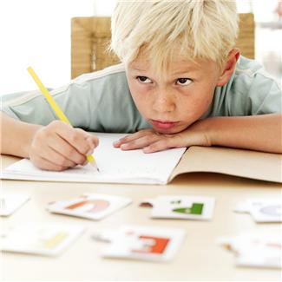
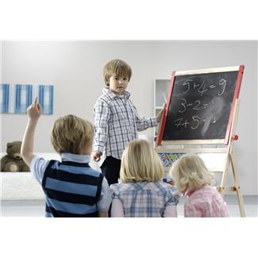

KAZUISTIKA OSOBNOSTI – STRUKTURA OBSAHU KAZUISTIKY

ZÁKLADNÍ INFORMACE

- RODINA
JAK SE ZACHOVALI SOUROZENCI
KDY VÁS POPRVÉ NAPADLO, ŽE VAŠE DÍTE JE NADANÉ
JAK TO FINANČNĚ ZATÍŽILO DOMÁCNOST
VZTAH RODIČŮ A DÍTĚTE
DĚDIČNÉ PŘEDPOKLADY

- NADÁNÍ, AKTIVITY OSOBNOSTI
SMĚR NADÁNÍ
NA CO VŠECHNO BYLO DÍTĚ TESTOVANÉ
SLABÉ MÍSTO
JAKÉ MÁ ZÁJMY
JAK JSTE TO POZNALI
ČÍM SE LIŠÍ OD OSTATNÍCH
PROČ NAVŠTÍVILI PPP

- ŠKOLA A AKTIVITY SPOJENÉ SE ŠKOLOU
MÁ DÍTĚ KAMARÁDY
MÁ VE ŠKOLE VYPRACOVANÝ INDIVIDUÁLNÍ PLÁN
KOMUNIKACE RODINY A ŠKOLY

- BUDOUCNOST
ČÍM BY CHTRĚL BÝT

- SNAHA O ROZVOJ NADÁNÍ DÍTĚTE

PŘÍSTUP ŠKOLY K NADANÉMU DÍTĚTI

PODPORA RODIČŮ
KDO DOPORUČIL VYŠETŘENÍ V PPP

